**Детский фестиваль моделей военной техники**

**в Малмыжском районе.**

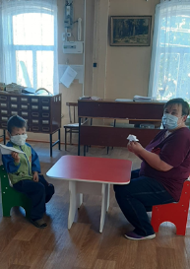 В Библиотеках МКУК Малмыжская ЦБС стартовал «Детский фестиваль моделей военной техники».

В рамках мероприятий, приуроченных памятной дате ко Дню окончания Второй мировой войны, школьники и дошкольники создавали модели военной техники: самолеты, танки, корабли.

Сотрудники Детской библиотеки им. А. П. Батуева провели мастер-класс по обучению детей созданию из бумаги техникой оригами моделей самолетов времен Великой Отечественной войны. Мальчишки и девчонки с удовольствием участвовали в создании моделей самолетов, предлагали свои варианты складывания бумаги. В конце мероприятия, ребята решили нарисовать красную звезду на самолете. В ходе беседы выяснилось, что дети знают марки самолетов времен второй мировой войны Ил-2 и Ил-10. Мы гордимся, что у нас были такие маневренные самолеты, и они внесли огромный вклад в общую Победу!

2 сентября в Аджимской сельской библиотеке-филиала №3 Малмыжской ЦБС прошла акция «Детский фестиваль моделей военной техники», посвящённая 75-й годовщине окончания Второй моровой воны.

Ребята вырезали, собирали и раскрашивали из бумаги и картона модели

военной техники. Создание военной техники показалось для ребят интересным занятием, на котором они познакомились с техникой времён войны.

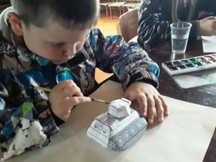 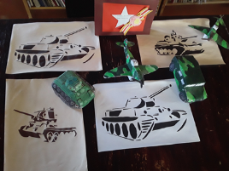

В рамках мероприятий, приуроченных ко Дню окончания Второй мировой войны, и в рамках Детского фестиваля моделей военной техники в Савальской библиотеке-филиале №26 МКУК Малмыжская ЦБС прошёл мастер-класс по изготовлению военной техники из бумаги и других материалов. В мастер-классе приняло участие 20 человек.

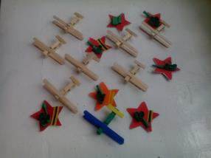 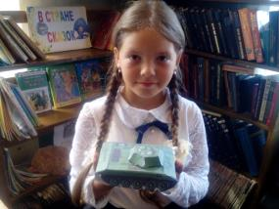

Все фотографии работ были выложены в социальных сетях с хештегами #ДВПОБЕДА; #ГОД2020; #УРОКИВТОРОЙМИРОВОЙ.

Т. В. Ярулина зав сектором

методико - библиографической работы ЦБ

МКУК Малмыжская ЦБС.